# Создание MS word документа

Шаг 1)

Открываем меню пуск нажатием левой кнопки мыши.

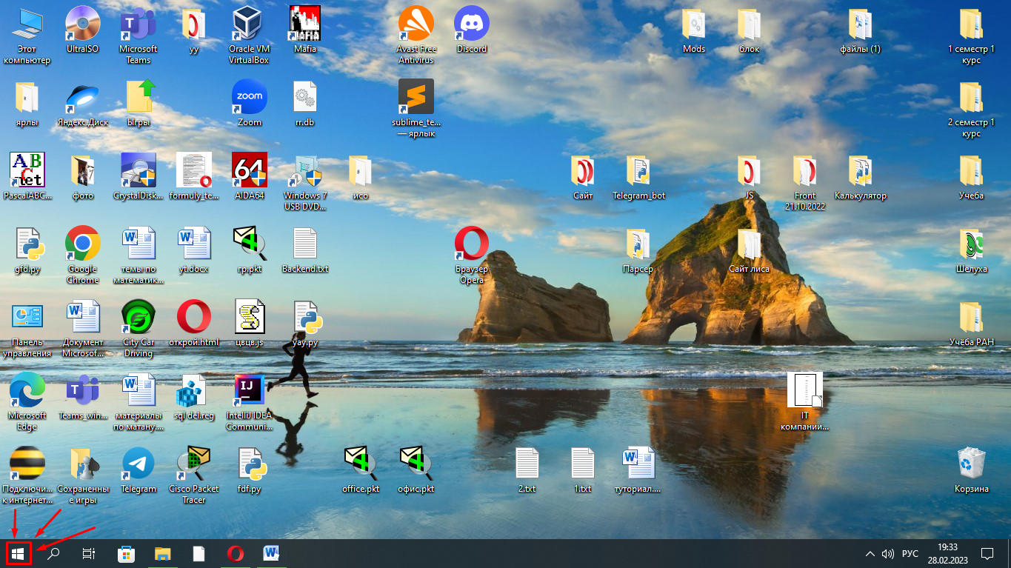

Шаг 2)

В поисковой строке вводим «Microsoft Word».

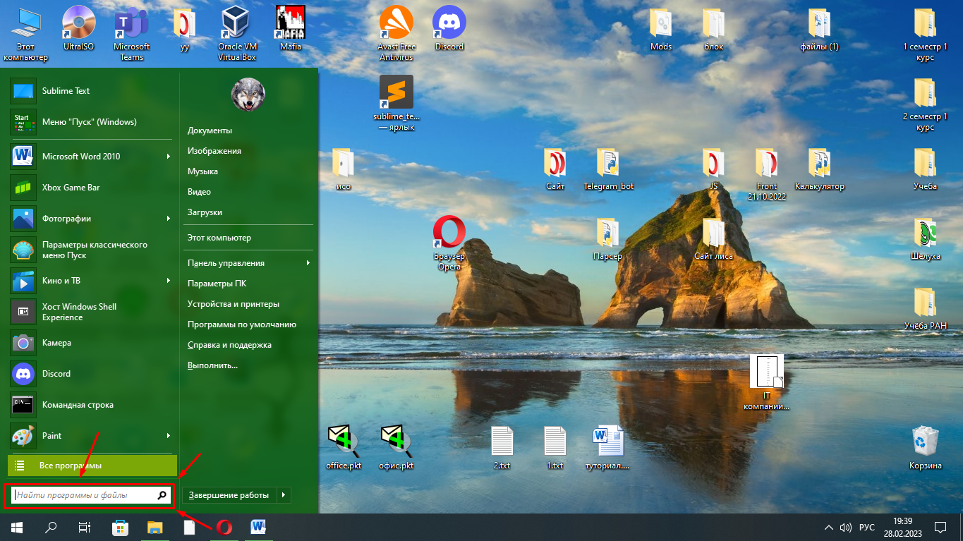

Шаг 3)

На вкладке «Программы» выбираем «Microsoft Word» нажатием левой кнопки мыши.

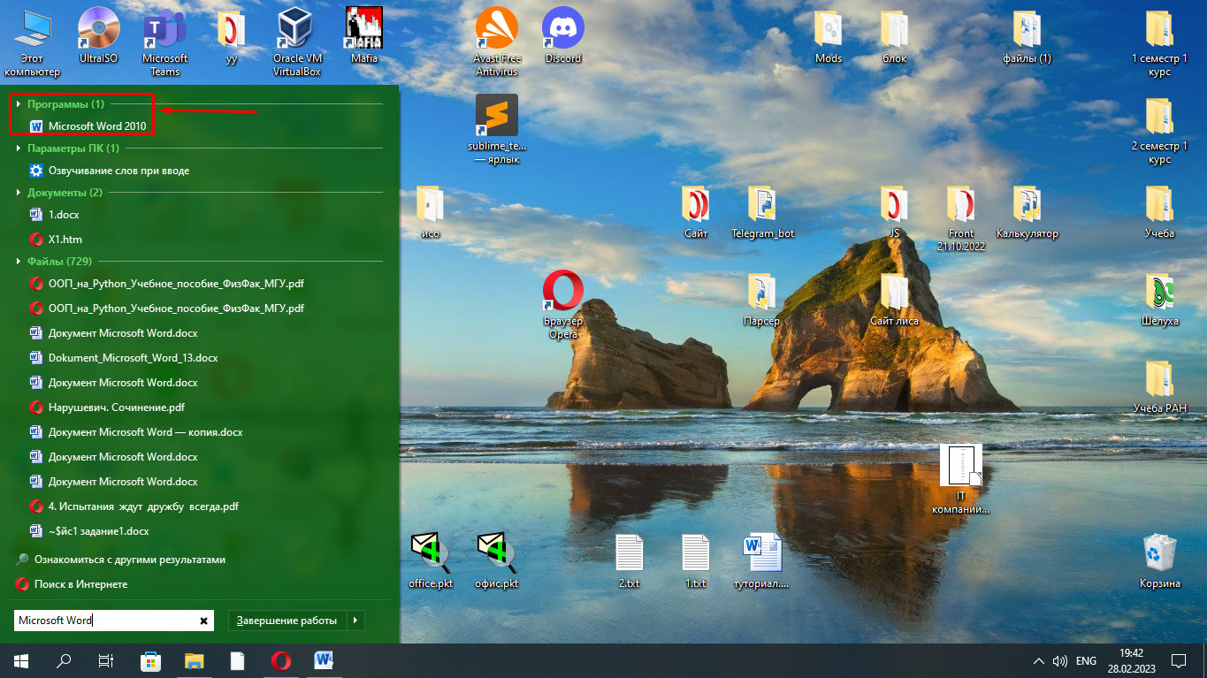

Шаг 4)

MS Word документ создан.

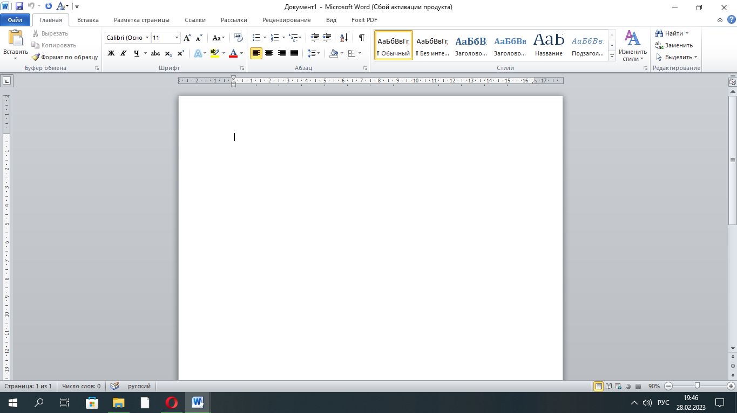

# Сохранение документа MS Word в папку C:\Users\Общие\Документы

Шаг 1)

Нажимаем левой кнопкой мыши на вкладку «Файл».

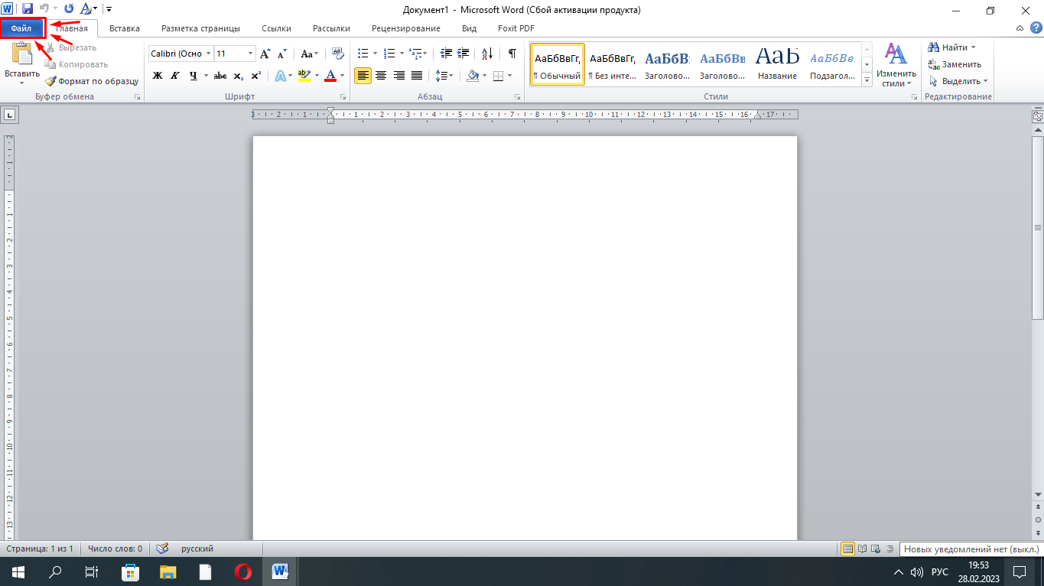

Шаг 2)

Левой кнопкой мыши нажимаем на «Сохранить как».

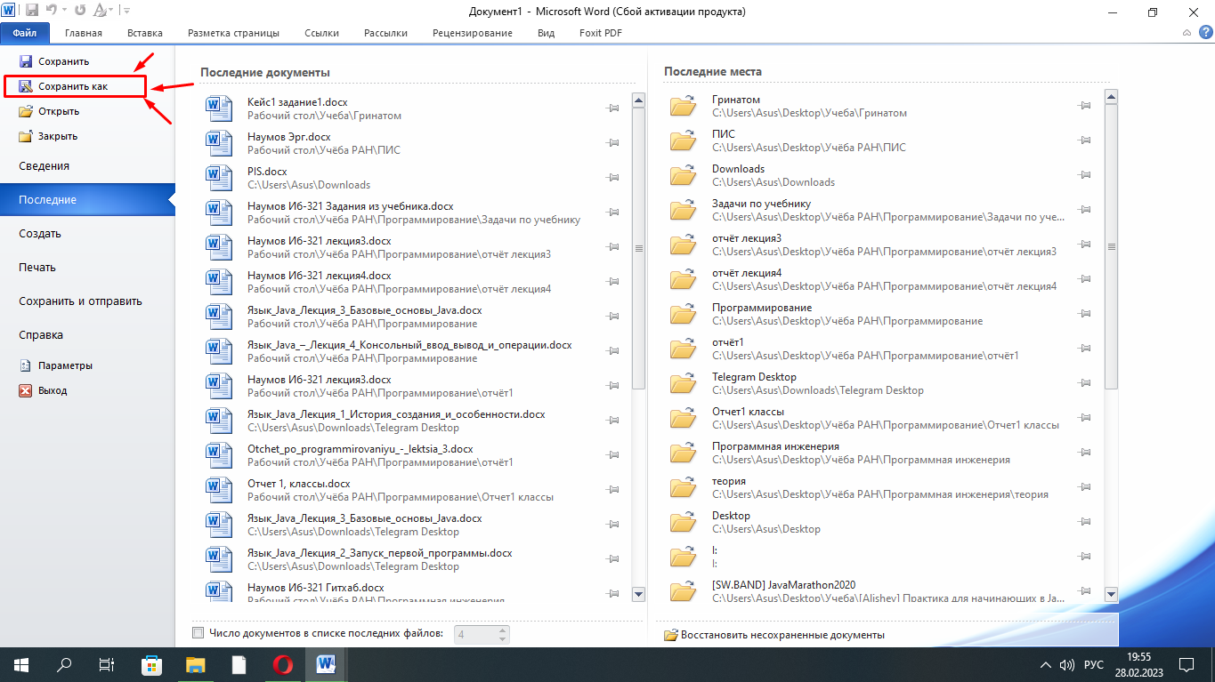

Шаг 3)

Даём имя нашему файлу.

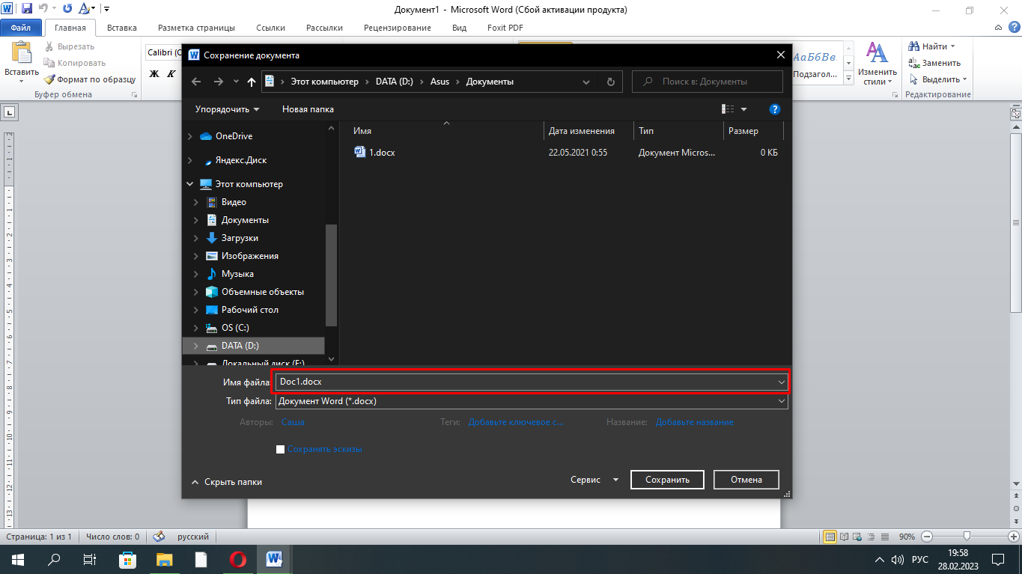

Шаг 4)

С помощью нажатий левой кнопкой мыши на стрелочки  раскрываем наше дерево каталогов (папок).

Этот компьютер > Диск(С:) > Пользователи > Общие > Документы

Шаг 5)

Нажимаем левой кнопкой мыши на «Общие документы» (1), сверху (2) у нас указывается будущее расположение нашего файла

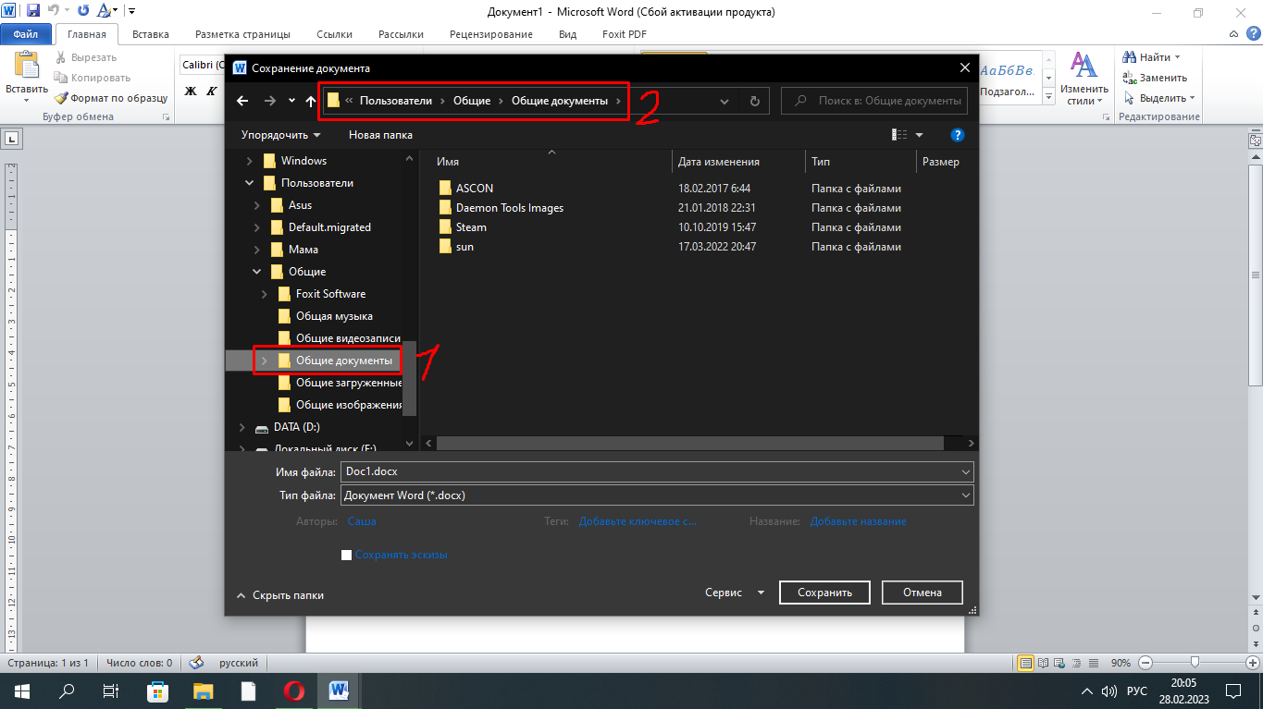

Шаг 6)

Левой кнопкой мыши нажимаем на «Сохранить».

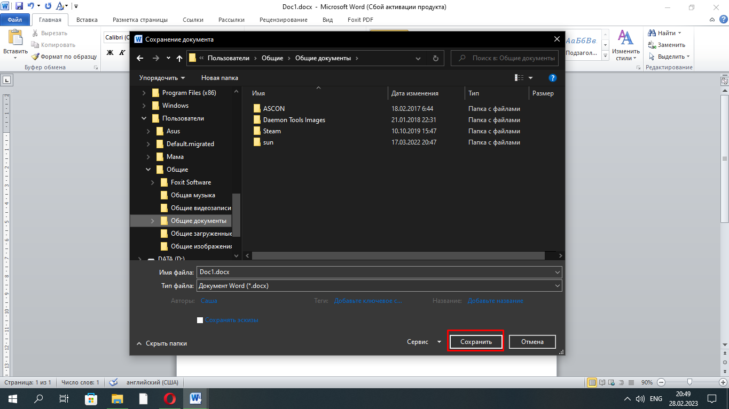

Шаг 7)

Готово, файл сохранён.

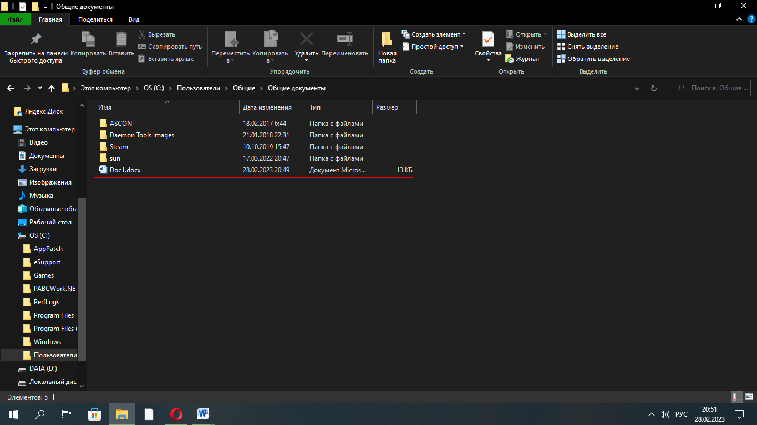

# Печать сохраненного документа MS Word в папке C:\Users\Общие\Документы

Шаг 1)

Открываем двойным кликом левой кнопки мыши нужный нам файл.

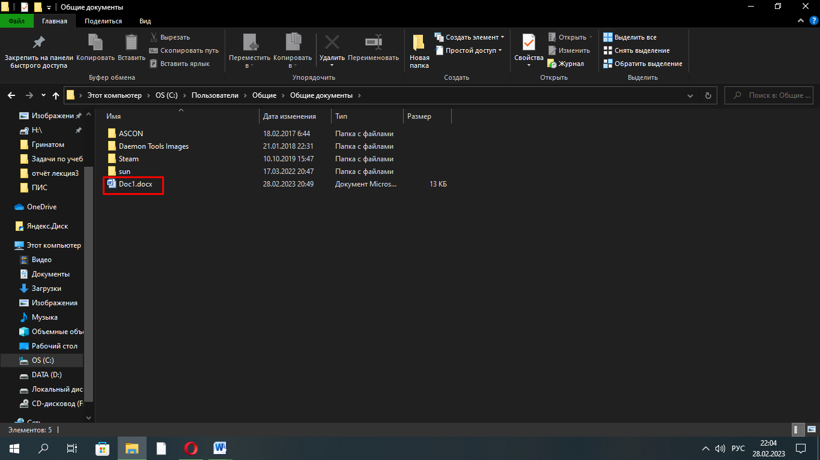

Шаг 2)

Нажатием левой кнопкой мыши открываем вкладку «Файл».

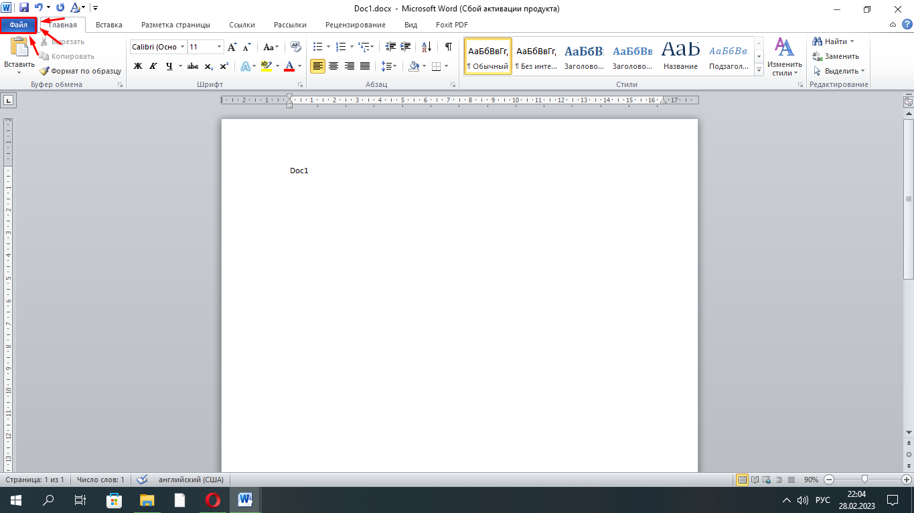

Шаг 3)

Кликом мыши переходим на вкладку «Печать» (1), выбираем подключенный принтер (при необходимости) (2), выбираем нужные нам настройки (при необходимости, для двухсторонней печати смотрите примечание) (3), выбираем количество копий (4), нажимаем кнопку «Печать» (5). Готово!

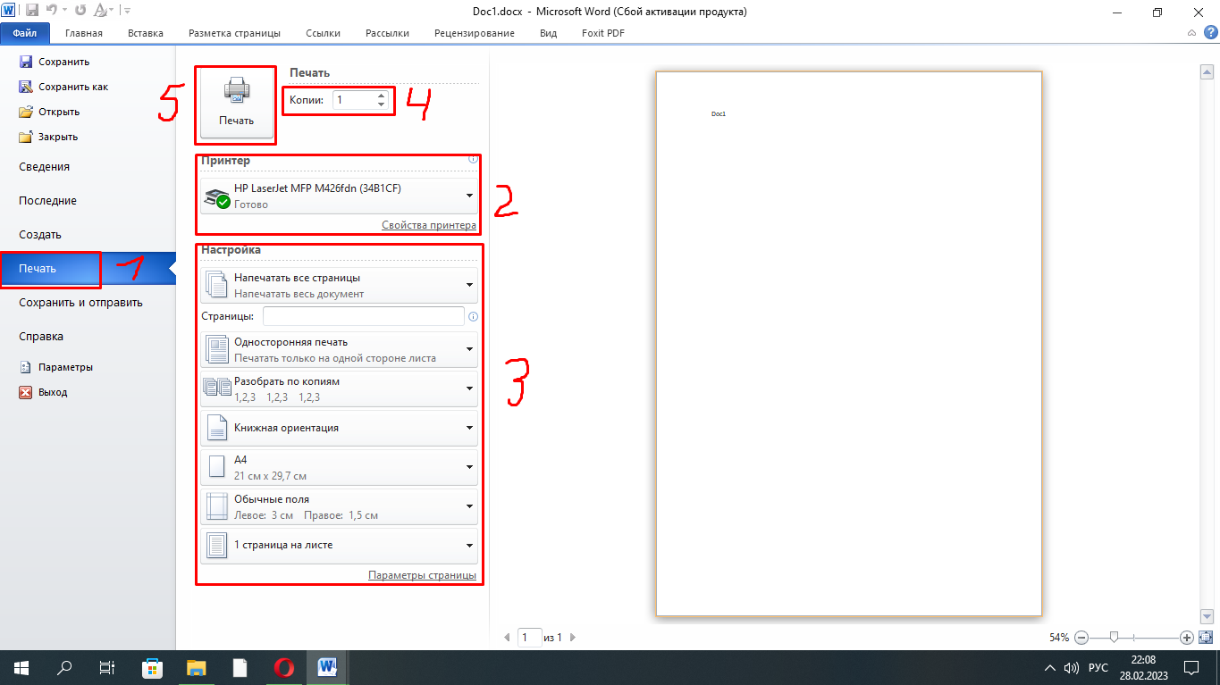

**Примечание**

Для двухсторонней печати на шаге 3 нужно в настройках выбрать «Печать вручную на обеих сторонах», если принтер не поддерживает печать с двух сторон, и «Двухсторонняя печать» (какая именно, читайте в руководстве к принтеру), если принтер поддерживает двухстороннюю печать.

